Klasa IV - zestaw VI (termin oddania - do 01.04.2016r.)

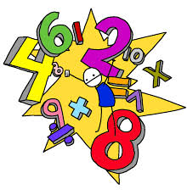
Zadanie 1 (3 pkt)
Między cyfry 2 4 6 4 2 wstaw znaki, a może i nawiasy tak, aby otrzymać w wyniku 4.

Zadanie 2 (4 pkt)
W dwóch pudełkach jest razem 48 zapałek. Jeśli z pierwszego pudełka wyjmiemy 13 zapałek, a z drugiego 23, to w obu pudełkach będzie tyle samo zapałek. Ile zapałek jest w pierwszym, a ile w drugim pudełku?

Zadanie 3 (3 pkt)
Serce przepompowuje 5 litrów krwi w ciągu minuty. Ile litrów przepompowuje w ciągu doby?

Zadanie 4 (4 pkt)
W sobotę Koszałek – Opałek wyruszył w drogę do swojego przyjaciela, krasnala Gaduły, który mieszkał w odległości 700 m od niego. Dziennie Koszałek – Opałek stawiał 14000 kroków, a każdy krok miał długość 1cm. W którym dniu tygodnia krasnoludek doszedł do chatki przyjaciela?

Zadanie 5 (4 pkt)
Państwo Kowalscy mają plantację truskawek. W pierwszym tygodniu sprzedali 250kg truskawek po 4zł za kilogram. W drugim tygodniu zarobili o 252zł więcej. Ile kilogramów truskawek sprzedali w drugim tygodniu, jeśli cena się nie zmieniła? Ile zarobili w ciągu tych dwóch tygodni?

POWODZENIA!

